温州大学数理学院
浙江温州，325035
Email：zhuzhongjianzzj@126.com
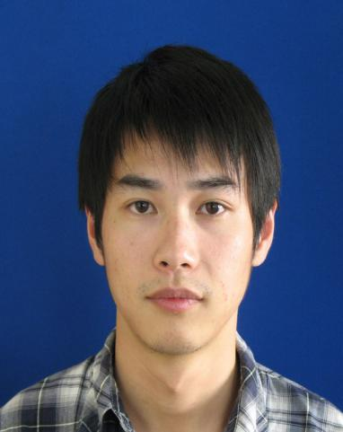
朱中坚（博士，副教授）

教育背景

2013年9月 博士研究生，中国科学院数学与系统科学研究院,理学博士
-2016年7月
2011年9月 硕士研究生，中国科学院数学与系统科学研究院,理学硕士
-2013年9月
2007年9月 本科，南京师范大学数学科学学院,理学学士
-2011年7月

经历
工作经历
2016年7月--2021年12月 讲师 ， 温州大学，数理学院
2021年12月--现在 副教授 ， 温州大学，数理学院

学术交流经历
教学经历
2016年9月 讲授课程
-至今
○ 高等代数（A） ○ 高等数学(A)
○ 考研数学（一） ○ 拓扑学
研究方向
代数拓扑，同伦论
荣誉和奖励
2016年5月，中国科学院院长奖学金特别奖
2019年12月，温州大学课堂教学竞赛， 一等奖
2019年5月，温州大学青年教师教学竞赛，二等奖
2020年1月，2019年度温州大学优秀教师
主持和参与项目
教学项目
学术项目
2018年1月-2020年12月
(n-1)-连通，(n+k)-维有限CW-复形的研究, 国家自然科学基金青年项目， 主持 1/1

论文
学术论文
[1]Pan jianzhong，Zhu zhongjian，The Classification of 2 and 3 Torsion Free Polyhedra，Acta Mathematic Sinica-English Series, vol.31，1659-1682，2015.11
[2]Pan jianzhong，Zhu zhongjian，Stable homotopy classification of A^{n} ₄-polyhedra with 2-torsion free homology，Science China Mathematics, vol.59（6）1141-1162，2016.7
[3]Zhu zhongjian, Pan jianzhong, The decomposability of a smash product of A²n-Complexes, Homology, Homotopy and Applications, vol.19(1), 293-318, 2018.4
[4]Chen haimiao, Xiong yueshan, Zhu zhongjian，Automorphisms of metacyclic groups, Czechoslovak Mathematical Journal, vol.68(3), 803-815,2018.9
[5]Zhu zhongjian, Li pengcheng, Pan jianzhong, Periodic problem on homotopy groups of Chang complexes $C^{n+2,r}_{r}$, Homology, Homotopy and Applications, vol.21(2), 363-375, 2019.6
[6]Zhu zhongjian, Pan jianzhong, Classification of the congruence classes of A5n (n > 6) with 2-torsion free homology, Science China Mathematics, vol. 62, 2019.8
[7]Zhu zhongjian, Pan jianzhong,The Local Hyperbolicity Of A2n -Complexes, Homology, Homotopy and Applications, vol.23(1), 367–386, 2020.9
[8]Zhu zhongjian, Pan jianzhong, The 2-local unstable homotopy groups of A_3^2 -Complexes, preprint

